Miércoles 1 de abril:
Hola chicos/as, último día de sociales de este trimestre especial.
Los esquemas los haréis en el cuaderno y con foto.
Las tareas de sociales se responden en el ordenador y se envían.
Al final de la jornada de hoy os pongo varias actividades y algunos ejercicios de repaso de lo dado para que los hagáis y juguéis en vacaciones.
Continuamos con el TEMA 5.
1º. Lee la siguiente explicación páginas 96 y 97.
Tras la revolución francesa, donde el general francés Napoleón Bonaparte se hizo con el poder de Francia, se autoproclamó emperador y como era muy ambicioso decidió conquistar el resto de Europa, incluida España. Cuando consiguió España, al rey Carlos IV y a su hijo Fernando VII los hizo renunciar al trono, y como buen influencer nombro rey a su hermano José I.
Napoleón llego a conquistar hasta Moscú. Pero cuando llegó a Bélgica en su batalla final, la Batalla de Waterloo, tras perder, le desterraron a una isla muy pequeña en mitad del océano atlántico, Santa Elena, con parte de su ejército para que no se pudiera escapar. Allí murió.
El 3 de mayo de 1808 comenzó en Madrid la Guerra de la Independencia, cuando el pueblo se opuso a la invasión de los franceses, y decidieron enfrentarse a ellos. Este levantamiento se extendió rápidamente por toda España y terminó en 1814 cuando las tropas francesas cayeron.
Esta guerra tuvo una serie de consecuencias importantes:
1º las colonias de españoles que vivías en América formaron un estado de autonomía, propio independiente de España.
2º hubo una gran crisis humanitaria y económica, provocando una bancarrota.
3º aparece la conciencia nacional española, es decir, hasta ese momento España estaba formada por reinos y a partir de aquí España es considerada como una nación, un país que pertenecía a los españoles.
4º enfrentamiento político entre los que estaban influenciados por los franceses y los que se sentían auténticamente españoles.
5º nació el constitucionalismo de España, es decir, el estado de España lo organizaron en base a una ley suprema, la Constitución, donde entre muchas cosas garantizaba los derechos humanos de igualdad, dignidad, etc, los derechos naturales de las personas.
¿Qué ocurrió?
Durante la guerra Fernando VII, que era un cobarde, se fue de España, y fue cuando se crearon unas “juntas” (representantes de toda España) para organizar el Gobierno.
En 1812, en Cádiz, representantes del pueblo se juntaron y redactan la primera constitución española, tradicionalmente conocida como “La PEPA” con unos principios que se han ido modificando a lo largo de la historia. Se conoce con ese nombre porque fue nombrada como primera constitución el día 19 de marzo, día del padre, San José, José es decir Pepe, y como era femenina la llamaron Pepa.

2º. Páginas 98 y 99.
Lleélas y haz el esquema. Foto y enviar. Si no entendéis cualquier cosa me preguntáis, aunque os mandaré un resumen de ambas paginas
3º página 99: realiza los siguientes ejercicios. Si no os da tiempo los vais haciendo en vacaciones.
Nº1.
Nº2.
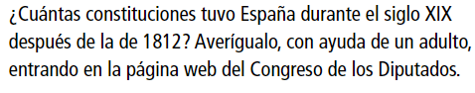
Respuesta:
Nº3.

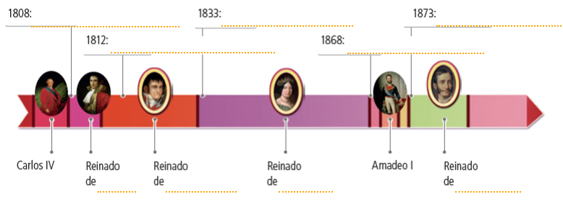

EJERCICIOS, VIDEOS Y JUEGOS PARA VACACIONES
- Completa la tabla con las etapas o edades de los dos grandes periodos de la historia anteriores a la Edad Contemporánea.

Prehistoria | Historia
Paleolítico
 | Edad Media

- Contesta a estas preguntas sobre la Constitución de 1812.

- ¿Quién la redactó? _____________________________________________________.
- ¿Qué tipo de monarquía establecía? _______________________________________.
- ¿Cómo se organizaba el Estado? _________________________________________.

- Encuentra el nombre de cuatro reyes españoles del siglo XIX en esta sopa de letras. Después, escríbelos y añade el ordinal correspondiente a cada uno.

S | E | G | U | N | F | A | F
A | T | I | R | O | L | V | E
B | M | S | A | R | O | I | R
R | A | N | M | A | R | C | N
U | I | S | A | B | E | L | A
C | R | I | D | L | S | E | N
R | O | B | E | R | T | I | D
A | L | F | O | N | S | O | O
- ________________
- ________________
- ________________
- ________________

A lo largo de la historia

La historia se encarga de contarnos cómo se vivía en el pasado y qué cosas sucedieron. Es como un diario de la humanidad, donde gracias a los restos arqueológicos de la prehistoria y a los escritos realizados durante la historia podemos conocer cómo eran la vida y costumbres de nuestros antepasados.
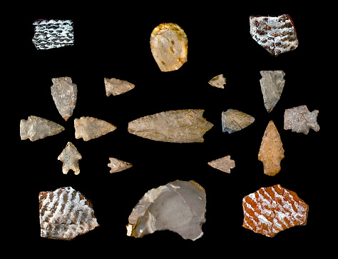

Los restos arqueológicos se concentran en los yacimientos arqueológicos. Son zonas que ponen de manifiesto que allí ha habido actividad humana. Los materiales, objetos y restos encontrados en un yacimiento permiten saber a qué etapa pertenecen y descubrir cómo eran las costumbres y la tecnología de la época. Un resto de piedra tallada nos informa de que el yacimiento pertenece al Paleolítico; sin embargo, la presencia de herramientas de piedra pulimentada, arados o cerámica, indicará que la época a la que pertenece el yacimiento es el Neolítico. Según el tipo de metal con el que estén fabricados los objetos, el yacimiento corresponderá a la Edad del Cobre, del Bronce o del Hierro.

Tanto las etapas de la prehistoria como las de la historia han sido esenciales para nuestro presente porque han ido aportando conocimientos y experiencias que hemos podido aprovechar para llegar al siglo XXI con el nivel de evolución y desarrollo actual.

- Después de leer el texto, responde.

- ¿Cómo podemos saber cómo vivían en la prehistoria?
________________________________________________________________________________________________________________________________________________

- ¿Crees que las etapas anteriores a la actual han sido importantes?
________________________________________________________________________________________________________________________________________________

Los inicios de la Edad Contemporánea en España
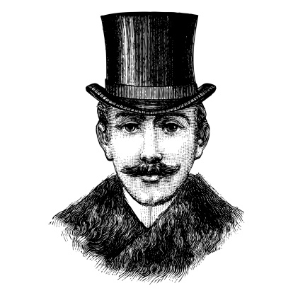
Durante la invasión napoleónica en nuestro país algunos intelectuales de la época apoyaron a José I, al pensar que sería el introductor de nuevas ideas y de la modernización en España.

Para el resto de los españoles estas personas eran consideradas antipatrióticas y despectivamente recibían el nombre de “afrancesados” por seguir las ideas, propuestas, gustos e, incluso, las modas que provenían de Francia.

La gran mayoría de los afrancesados abandonaron España rumbo a Francia cuando acabó la Guerra de la Independencia con la victoria de los españoles.

1. Después de leer el texto, responde.

- ¿A quién se consideraba “afrancesados”?
______________________________________________________________________________________________________________________________
- ¿Qué hicieron al acabar la Guerra de la Independencia?
___________________________________________________________________________________________________________________________

A continuación tenéis un video muy explicativo y un juego.
Video sobre la guerra de la independencia
https://youtu.be/Cd0BGXycyhM
Juego sobre la guerra de la independencia
https://www.cerebriti.com/juegos-de-historia/guerra-de-la-independencia-de-espana-

“Una vez hechas las tareas y los ejercicios y para dudas, puedes contactar conmigo en el siguiente e-mail”:
veronica.tauler@sanviatorvalladolid.com

